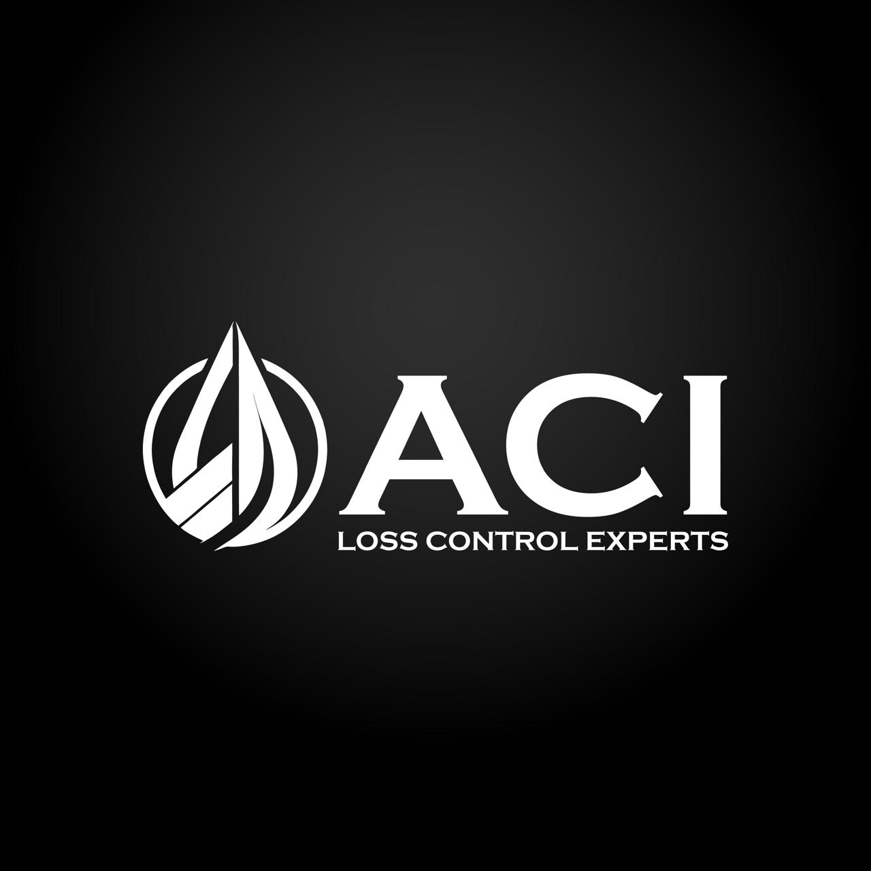
Brochure Corporativo
Loss control petrolero, expediting y control documental
Control tecnico donde cada barril importa



Quienes somos
ACI Loss Control Experts es una firma especializada en loss control petrolero para operaciones de carga, descarga, transferencia y almacenamiento de combustibles, crudos y derivados.
Actuamos como los ojos tecnicos del cliente en terminales, buques, plantas y patios, registrando eventos, verificando mediciones, consolidando evidencias y emitiendo reportes trazables.
Propuesta de valor
Presencia tecnica independiente para reducir perdidas, controversias, demoras y decisiones sin evidencia.

Servicios principales
Servicio | Alcance
Loss control y expediting | Control de eventos, tiempos, alertas tempranas y seguimiento operacional.
Reconciliacion | Comparacion de cantidades, mediciones y documentos entre nave, terminal o planta.
Cantidad y calidad | Supervision de mediciones, muestreo, temperatura, aforo y certificados.
Soporte a reclamos | Linea de tiempo, evidencias, documentos criticos y calculos de diferencia.
Reportabilidad | Reporte preliminar, bitacora, dossier documental e informe final.

Cobertura
- Chile: cobertura nacional para puertos, terminales, refinerias, plantas y rutas de abastecimiento.
- Ecuador: operaciones portuarias, terminales de almacenamiento y cadenas de suministro.
- Colombia: operaciones costeras e interiores con soporte de inspeccion y control documental.
Por que ACI
- Independencia tecnica.
- Trazabilidad documental.
- Alertas tempranas.
- Criterio operacional.
- Informes claros y defendibles.
Contacto
Sitio web: https://acilatam.cl
Email comercial: contacto@acilatam.cl

